Plans de gestion des sites LIFE Elia

UG:UR221 - Circuit: 220.48: pylône 122 au 123
Nom complet de l'UG: CHOOZ/JAMIOLLE/(MONCEAU) 220KV LI

Action LIFE: Fauche : 4 polygone(s) (0.16 ha)
Autres actions LIFE sous cette/ces portée(s): Lisière; Mare

Commune(s): Doische

Triage(s) DNF concerné(s): Hermeton (FRANCOIS Robert - GSM: 0477 78 15 44)

Cantomment(s) DNF concerné(s):VIROINVAL (060/31 02 93)
Info actualisées sur Le portail environnement de Wallonie

Gestionnaire (+ Propriétaire):
ID | Gestionnaire | Propriétaires
MD_344 | Jean Noel Laurent 0472/93.99.02 | Laurent, Jean Noel & Andre, Daniele Fredine
MD_99 | Elia | Laurent, Jean Noel & Andre, Daniele Fredine
MD_342 | Elia | Laurent, Jean Noel & Andre, Daniele Fredine
MD_343 | Elia | Laurent, Jean Noel & Andre, Daniele Fredine
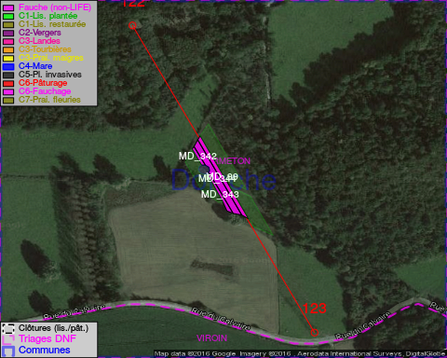

GESTION:

Objectif à long terme :

Pas d'objectif écologique mais conserver l'habitat herbeux.

Tous les aménagements ont été terminés en January 2013

Détail par portée
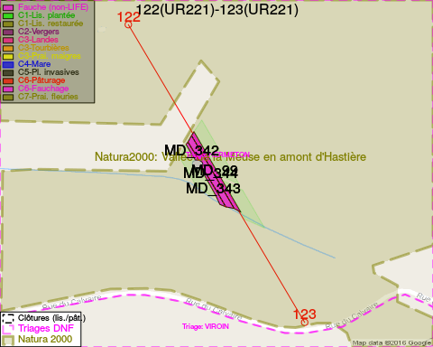
Adresse propriétaire:
- [MD_344] Laurent, Jean Noel & Andre, Daniele Fredine: Rue Des Haies 45 Charleroi
- [MD_99] Laurent, Jean Noel & Andre, Daniele Fredine: Rue Des Haies 45 Charleroi
- [MD_342] Laurent, Jean Noel & Andre, Daniele Fredine: Rue Des Haies 45 Charleroi
- [MD_343] Laurent, Jean Noel & Andre, Daniele Fredine: Rue Des Haies 45 Charleroi

Document réalisé le 02/12/2016

